BAB II
LANDASAN TEORI
  - Konsep Dasar E-Learning Control
Pada bagian ini akan membahas pengertian e-learning, konsep e-learning, pembagian e-.learning, karakteristik e-learning, manfaat e-learning, kekurangan dan kelebihan e-learning menurut beberapa pendapat.
- Pengertian E-Learning
Secara sederhana, menurut Soekartawati (dalam Pusvyta, 2015) istilah e-learning merupakan gabungan dari ‘e’ yang merupakan singkatan dari electronic dan ‘learning’. E-learning berarti pembelajaran yang pelaksanaannya didukung oleh jasa teknologi seperti telepon, audio, videotape, transmisi satelit atau perangkat komputer. Meski menunjukkan dengan jelas tentang adanya peralatan teknologi yang digunakan, namun fokus paling penting dalam e-learning tetap pada proses belajarnya (learning) karena ‘e’ atau electronic dalam hal ini berfungsi sebagai alat bantu saja. E-learning juga sering disebut pembelajaran online atau online course. E-learning juga diartikan proses transformasi pembelajaran dari yang berpusat pada pengajar menjadi berpusat pada peserta didik. Dengan fasilitas TIK yang mendukung, e-learning memberikan kemungkinan bagi peserta didik untuk bisa belajar dimana saja dan kapan saja.
Jaya Kumar C. Koran (dalam Yazdi, 2012) mendefinisikan e-learning sebagai sembarang pengajaran dan pembelajaran yang menggunakan rangkaian elektronik (LAN, WAN, atau Internet) untuk menyampaikan isi pembelajaran, interaksi, atau bimbingan. Sesuai dengan yang disampaikan Food & Agriculture Organization of the United Nations (2011:3) mendefinisikan e-learning sebagai berikut : E-learning can be defined as the use of computer and internet technologies to deliver a broad array of solutions to enable learning and improve performance.
Munir (dalam Islamiyah & Widayanti, 2016) menjelaskan bahwa e-learning merupakan sebuah bentuk teknologi informasi yang diterapkan di bidang pendidikan dalam bentuk dunia maya. Istilah e-learning lebih tepat ditujukan sebagai usaha untuk membuat sebuah transformasi proses pembelajaran yang ada di sekolah atau perguruan tinggi ke dalam bentuk digital yang dijembatani oleh teknologi internet. E-learning juga dapat di definisikan sebagai berikut : E-learning is defined as “The delivery of individualized, comprehensive, dynamic learning content in real time, aiding the development of communities of knowledge, linking learners and practitioners with experts” (Shah, 2012).
- Komponen E-Learning
Food & Agriculture Organization of the United Nations (2011:11-13) menjelaskan terdapat beberapa komponen yang terdapat pada e-learning, diantaranya:
- E-learning Content
- Simple Learning Resources
Simple Learning Resources adalah sumber non-interaktif seperti dokumen, presentasi power point, file video atau suara. Disebut non-interaktif dikarenakan pelajar hanya dapat membaca atau menonton konten tanpa melakukan kegiatan yang lain.

- Interactive E-Lessons
Pendekatan yang paling umum untuk self-paced e-learning adalah pelatihan berbasis website yang terdiri dari serangkaian interactive e-leassons. E-lessons ini mencakup teks, grafik, animasi, audio, video, dan interaktifitas dalam bentuk pertanyaan dan feedback. E-lessons juga dapat berupa tautan yang direkomendasikan ke sumber online, serta informasi tambahan mengenai topik tertenu.

- Electric Simulations
Simulations adalah bentuk e-learning yang sangat interaktif. Istilah “simulates/simulasi” pada dasarnya berarti menciptakan lingkungan belajar yang “simulates/menstimulasikan” dunia nyata, yang memungkinkan pelajar untuk learn by doing. Simulations adalah bentuk pelatihan berbasis website yang dengan spesifik menempatkan pelajar ke dalam situasi dunia nyata dan merespon secara dinamis terhadap tingkah lakunya.

- Job Aids
Job Aids memberikan pengetahuan yang just-in-time. Mereka dapat mengambil beberapa form dan dikirim ke platform yang berbeda (misalnya komputer, dokumen cetak, telepon seluler). Mereka biasanya memberikan jawaban dengan segera atas beberapa pertanyaan spesifik, sehingga membantu pengguna dalam menyelesaikan tugas pekerjaan.

- E-Tutoring, E-Coaching, E-Mentoring
E-tutoring, e-coaching, dan e-mentoring memberikan support dan feedback kepada peserta didik melalui online tools dan facilitation techniques.

- Collaborative Learning
- Online Discussions
Diskusi online baik secara synchronous dan asynchronous yang dirancang untuk memfasilitasi komunikasi dan berbagi pengetahuan antar pelajar. Pelajar dapat berkomentar dan bertukar pikiran tentang materi pelajaran atau berkontribusi dalam pembelajaran kelompok dengan membagi pengetahuan yang mereka miliki.
- Collaboration
Collaborative project work menyiratkan kolaborasi antar pelajar untuk mengerjakan suatu tugas. Kegiatan kolaboratif dapat mencakup pekerjaan proyek dan tugas berbasis skenario.

- Virtual Classroom
Virtual Classroom adalah suatu event pada e-learning dimana instruktur mengajar dari jarak jauh dan secara real-time ke sekelompok pelajar menggunakan kombinasi materi (misal power point slide, materi audio atau video). Hal ini juga disebut dengan synchronous learning.

- Pembagian E-Learning
E-learning dibagi menjadi 2 tipe, antara lain :
- Synchronous
Syncronous merupakan aplikasi yang berjalan secara waktu nyata dimana seluruh pemakai dapat berkomunikasi pada waktu yang sama, misalnya chatting dan video conference (Pusvyta, 2015). Hal ini sesuai dengan pendapat Food & Agriculture Organization of the United Nations (2011:13) yang juga menjelaskan bahwa : Synchronous events take place in real time. Synchronous communication between two people requires the to both be present at a given time. Example of synchronous activities are chat convertations and IM, audio/video conferencing, live webcasting, application sharing, whiteboard, and Polling.
Menurut Efendi dan Hartono (dalam Novaliendri, 2013) keuntungan dari synchronous diantaranya adalah :
- Efisien untuk peserta yang berbeda secara geografis.
- Mudah memberikan revisi materi.
- Efisien dalam pengiriman materi pembeljaran.
- Dapat berinteraksi langsung dengan pengajar.
- Efektif ketika diperlukan diskusi antar peserta.

- Asynchronous
Asynchronous adalah aplikasi yang tidak tergantung pada waktu tertentu, seluruh pemakai dapat mengakses sistem dan melakukan komunikasi sesuai dengan waktu masing-masing, misalnya melalui milis dan email. Shah (2012) juga menjelaskan dalam penelitiannya bahwa : It (asynchronous) includes access to instructors through online bulletin boards, online discussion groups and e-mail. Or, it may be totally self-contained with links to reference materials in place of a live instructors.
Asynchronous juga memiliki keuntungan, sesuai dengan yang disampaikan oleh Effendi & Hartono (dalam Novaliendri, 2013) adalah:
- Peserta dapat menjadi mandiri dan terbiasa mencari informasi dari bermacam sumber.
- Menghemat waktu karena tidak harus menyediakan waktu khusus untuk pembelajaran.
- Manfaat E-Learning
Pemanfaatan e-learning tidak terlepas dari pemanfaatan jaringan internet. Internet menjadi suatu kebutuhan karena berbagai informasi yang ada di dalamnya dapat diakses secara mudah, kapan saja dan dimana saja. Munir (dalam Novaliendri, 2013) menjelaskan diantaranya terdapat beberapa manfaat dari e-learning, sebagai berikut :
- Pengajar dan pembelajar dapat berkomunikasi secara mudah dan cepat melalui fasilitas internet tanpa dibatasi oleh jarak, tempat, dan waktu.
- Pengajar dan pembelajar dapat menggunakan materi pembelajaran yang ruang lingkup (scope) dan urutan sudah sitematis dan terjadwal melalui internet, sehingga bagi pengajar bisa menilai seberapa jauh materi pembeljaran tersebut dapat disajikan, dan bagi pembelajar dapat menilai seberapa jauh materi pembelajar tersebut dapat dipelajari dan dikuasainya.
- Dengan e-learning dapat menjelaskan materi pembelajaran yang sulit dan rumit menjadi mudah dan sederhana. Selain itu, materi pembelajaran dapat disimpan pada komputer, sehingga pembelajar dapat mengulang atau mempelajari kembali materi pembelajaran yang telah dipelajarinya setiap saat dan dimana saja sesuai dengan keperluannya.
- Mempermudah dan mempercepat mengakses atau memperoleh banyak informasi yang berkaitan dengan materi pembelajaran yang dipelajarinya dari berbagai sumber informasi dengan melakukan akses di internet.
- Internet dapat dijadikan media untuk melakukan diskusi antara pengajar dengan pembelajar, baik untuk seorang pembelajar atau dalam jumlah pembelajar terbatas. Dengan diskusi ini akan bermanfaat untuk menambah ilmu pengetahuan dan wawasan yang lebih luas.

Menurut Ariani & Haryanto (dalam Nurhayati, 2013) manfaat e-learning dapat dilihat dari dua sudut, yaitu sudut siswa dan sudut guru, yakni :
- Dari sudut peserta didik, kegiatan e-learning dimungkinkan berkembangnya fleksibilitas belajar yang tinggi. Artinya, siswa dapat mengakses bahan-bahan belajar setiap saat dan berulang-ulang dan dapat berkomunikasi dengan guru setiap saat. Dengan kondisi demikian, peserta didik dapat lebih memantapkan penguasaannya terhadap materi pembelajaran.
- Dari sudut guru, seorang guru dapat lebih mengembangkan diri atau melakukan penelitian guna peningkatan wawasannya karena waktu luang yang dimiliki sangat banyak. Guru juga dapat mengontrol belajar siswa, bahkan guru dapat mengetahui kapan siswa belajar, topik apa yang dipelajarinya, berapa lama topik dipelajari serta berapa kali topik tertentu dipelajari ulang.

- Kekurangan E-Learning
Kekurangan e-learning sebagaimana disarikan dari pendapat Munir (dalam Pusvyta, 2015) antara lain :
- Penggunaan e-learning sebagai pembelajaran jarak jauh, membuat peserta didik dan pengajar/guru terpisah secara fisik, demikian juga antara peserta didik satu sama lainnya. Keterpisahan secara fisik ini bisa mengurangi atau bahkan meniadakan interaksi secara langsung antara pengajar dan peserta didik. Kondisi itu bisa mengakibatkan pengajar dan peserta didik kurang dekat sehingga bisa mengganggu keberhasilan proses pembelajaran. Kurangnya interaksi ini juga dikhawatirkan bisa menghambat pembentukan sikap, nilai, moral, atau sosial dalam proses pembelajaran sehingga tidak dapat diaplikasikan dalam kehidupan sehari-hari.
- Teknologi merupakan bagian penting dalam pendidikan, namun jika lebih terfokus pada aspek teknologinya dan bukan pada aspek pendidikannya maka ada kecenderungan lebih memperhatikan aspek teknis atau aspek bisnis/komersial dan mengabaikan aspek pendidikan untuk mengubah kemampuan akademik, perilaku, sikap, sosial, atau keterampilan peserta didik.
- Proses pembelajaran cenderung ke arah pelatihan dan pendidikan yang lebih menekankan aspek pengetahuan atau psikomotor dan kurang memperhatikan aspekafektif.
- Pengajar dituntut mengetahui dan menguasai strategi, metode atau teknik pembelajaran berbasis TIK. Jika tidak mampu menguasai, maka proses transfer ilmu pengetahuan atau informasi jadi terhambat dan bahkan bisa menggagalkan proses pembelajaran.
- Proses pembelajaran melalui e-learning menggunakan layan internet yang menuntut peserta didik untuk belajar mandiri tanpa menggantungkan diri pada pengajar. Jika peserta didik tidak mampu belajar mandiri dan motivasi belajarnya rendah, maka ia akan sulit mencapai tujuan pembelajaran.
- Kelemahan secara teknis yaitu tidak semua peserta didik dapat memanfaatkan fasilitas internet karena tidak tersedia atau kurangnya komputer yang terhubung ke internet. Belum semua lembaga pendidikan bisa menyediakan fasilitas lsitrik dan infrastruktur yang mendukung pembelajaran dengan e-learning. Jika peserta didik berusaha menyediakan sendiri fasilitas itu atau menyewa di warnet bisa terkendala masalah biaya.
- Jika tidak menggunakan perangkat lunak sumber terbuka, bisa mendapatkan masalah keterbatasan ketersediaan perangkat lunak yang biayanya relatif mahal.
- Kurangnya keterampilan mengoperasikan komputer dan internet secara optimal.

- E-Learning Control
Control/kontrol dalam dalam Kamus Besar Bahasa Indonesia berarti pengawasan, pemeriksaan, dan pengendalian. Sedangkan, e-learning merupakan proses transformasi pembelajaran dari yang berpusat pada pengajar menjadi berpusat pada peserta didik yang pelaksanaannya di dukung oleh jasa teknologi seperti telepon, audio, videotape, transmisi satelit atau perangkat komputer.
Dari pengertian di atas dapat disimpulkan bahwa e-learning control adalah pengawasan dan pengendalian sistem pembelajaran yang memberikan kemungkinan bagi peserta pendidikan dan pelatihan untuk dapat belajar dimana saja dan kapan saja yang didukung oleh jasa teknologi. Untuk dapat mengukur tingkat pemahaman peserta terhadap suatu materi pembelajaran dapat dilakukan dengan mengadakan pre-test pada awal sesi pembelajaran dan post-test pada akhir sesi pembelajaran.
Tujuan mengadakan pre-test adalah agar instruktur dapat mengetahui topik pembelajaran yang harus diprioritaskan dalam proses pendidikan dan pelatihan. Dan tujuan dari post-test adalah untuk mengetahui sejauh mana peserta dapat memahami materi pelajaran yang telah diberikan.
  - Pendidikan dan Pelatihan Pegawai PT. Pegadaian (Persero) Padang
- Pengertian Pendidikan dan Pelatihan
Pendidikan adalah usaha sadar dan terencana untuk mewujudkan suasana belajar dan proses pembelajaran agar peserta didik secara aktif mengembangkan potensi di dalam diri untuk memiliki kekuatan spiritual keagamaan, pengendalian diri, kepribadian, kecerdasan, akhlak mulia, serta keterampilan yang diperlukan dirinya, masyarakat, bangsa dan negara (Undang-undang No. 20 Tahun 2003 Tentang Sistem Pendidikan Nasional, 2003).
Pelatihan adalah bagian dari pendidikan menyangkut proses belajar untuk memperoleh dan meningkatkan keterampilan di luar sistem pendidikan yang berlaku, dalam waktu yang relatif singkat dan dengan metode yang lebih mengutamakan praktek dari pada teori (Instruksi Presiden No. 15 Tahun 1974 Tentang Pelaksanaan Keputusan Presiden Nomor 34 Tahun 1972, 1974).
Sesuai dengan sasaran dalam Rencana Kerja dan Anggaran Perusahaan (RKAP) dimana Divisi Pendidikan dan Pelatihan sebagai garda terdepan dalam transformasi perusahaan. Pendidikan adalah membentuk dan menambah pengetahuan serta wawasan pegawai sehingga dapat membantu pegawai melakukan tugas-tugas kesehariannya lebih cepat dan tepat. Sedangkan pelatihan akan membentuk dan meningkatkan keterampilan kerja karyawan (Lampiran Peraturan Direksi No. 28/USDM/2013 Pasal 56 Tentang Pedoman Sistem Manajemen Mutuh dan Proses Pendidikan dan Pelatihan, 2013).
Jadi, pendidikan dan pelatihan merupakan penciptaan suatu lingkungan dimana para pegawai dapat memperoleh atau mempelajari sikap, kemampuan, keahlian, pengetahuan, dan perilaku yang spesifikasi yang berkaitan dengan pekerjaan.
- Jenis Pendidikan dan Pelatihan Pegawai PT. Pegadaian (Persero) Padang
Lampiran Peraturan Direksi No. 28/USDM/2013 Pasal 56 Tentang Pedoman Sistem Manajemen Mutuh dan Proses Pendidikan dan Pelatihan (2013) menjelaskan tentang pengelompokan Pendidikan dan Pelatihan Pegawai pada PT. Pegadaian (Persero) diantaranya adalah:
- Diklat Induksi.
Diklat Induksi adalah diklat yang diperuntukkan bagi karyawan yang baru terikat hubungan kerja dengan perusahaan atau peserta program OJT, yang bertujuan untuk mengenalkan gambaran umum perusahaan, visi-misi perusahaan, kebijakan umum perusahaan, kegiatan bisnis perusahaan, serta hak dan kewajiban selaku karyawan perusahaan.

- Program Pemagang atau On The Job Training (OJT).
Program OJT adalah diklat yang dilaksanakan secara langsung di tempat kerja, dengan bimbingan dari instruktur dan/atau karyawan yang ditunjuk sebagai pembimbing program OJT.
- Diklat Karir.
Diklat Karir adalah diklat sebagai persyaratan jabatan guna pengembangan karir atau untuk kenaikan ke grade yang lebih tinggi bagi karyawan melalui mekanisme careerpath atau crash program, yang terbagi atas :
      - Diklat Karir jalur generalis, diperuntukkan untuk persyaratan peningkatan jenjang karir grade 5, grade 7, grade 9, grade 11, grade 12, grade 13, dan grade 14.
      - Diklat Karir jalur spesialis, yang dalam hal ini diperuntukkan untuk peningkatan jenjang karir grade 7, grade 9, dan grade 11.
- Diklat Kompetensi.
Diklat Kompetensi adalah diklat yang diperuntukkan bagi karyawan guna menambah kompetensi karyawan atau mengisi gap kompetensi yang ada dari karyawan dengan standar kompetensi yang seharusnya sesuai dengan jabatan yang diduduki, dengan mengacu pada Direktori Kompetensi yang berlaku.
- Program Beasiswa.
Program Beasiswa adalah penugasan yang diberikan perusahaan kepada karyawan untuk :
      - Melanjutkan pendidikan ke D-3, S-1, atau S-3 di dalam maupun di luar negeri dengan jurusan atau konsenterasi yang relevan dengan bidang bisnis perusahaan.
      - Meraih sertifikasi profesi tertentu yang relevan dengan kebutuhan bisnis perusahaan.
Prioritas dalam pelaksanaan program beasiswa adalah peningkatan jenjang pendidikan karyawan, bukan bagi karyawan yang ingin menambah gelar akademis yang tingkatannya setara dengan yang telah dimiliki oleh karyawan tersebut.
- Pendidikan Mandiri.
Perusahaan wajib memberikan kesempatan kepada karyawan yang akan melanjutkan pendidikan ke jenjang yang lebih tinggi atau mengikuti pendidikan di jenjang yang setara maupun yang lebih rendah dengan biaya sendiri.

- Ketentuan Pelaksanaan Pendidikan dan Pelatihan Pegawai PT. Pegadaian (Persero) Padang
Lampiran Peraturan Direksi No. 28/USDM/2013 Pasal 56 Tentang Pedoman Sistem Manajemen Mutuh dan Proses Pendidikan dan Pelatihan (2013) juga menjelaskan mengenai ketentuan dalam pelaksanaan Pendidikan dan Pelatihan Pegawai pada PT. Pegadaian (Persero), beberapa masing-masing ketentuan tersebut adalah sebagai berikut :
- Ketentuan Untuk Peserta
- Persyaratan
- Pegawai PT. Pegadaian (Persero) yang telah memenuhi syarat administrasi kepegawaian yang ditetapkan.
- Ditunjuk oleh direksi.

- Kewajiban
- Hadir di tempat Pendididikan dan Pelatihan sesuai jadwal yang telah ditetapkan dengan membawa :
- Membawa ID Card Perusahaan.
- Membawa pas foto terakhir 2 lembar, ukuran 3x4.
- Membawa photo copy KTP 1 lembar.
- Pakaian sesuai dengan aturan kedinasan.
- Membawa kebutuhan yang diperlukan lainnya.
- Tinggal di asrama yang telah disediakan
- Taati tata tertib yang berlaku.

- Ketentuan Untuk Pengajar
- Persyaratan
- Menguasai materi/mempunyai keahlian dalam mate pelajran yang akan diberikan.
- Memiliki kemampuan dan pengalama mengajar.
- Ditunjuk oleh redaksi.

- Kewajiban
- Menghadiri rapat persiapan pendidikan dan pelatihan, upacara pembukaan dan penutupan serta undangan lainnya yang berkaitan dengan penyelenggaraan diklat.
- Materi telah disiapkan oleh Divisi Pendidikan dan Pelatihan baik dalam bentuk modul maupun soft copy, namun demikian apabila ada tambahan materi/bahan bacaan untuk diberikan peserta dapat menyerahkan kepada Manajer Akademik.
- Hadir selambat-lambatnya 10 menit sebelum jam pelajaran berlangsung, serta mengisi daftar hadir yang disediakan.
- Melakukan kegiatan belajar mengajar.
- Apabila berhalangan hadir wajib memberitahu penyelenggara sehari sebelumnya.
- Memperhatikan siklus pengajaran.
- Setiap mengajar wajib mengadakan ujian ulangan harian atau pekerjaan rumah, dengan ketentuan minimal 1(satu) kali.
- Ujian Akhir dilaksanakan setelah setiap materi pelajaran selesai diberikan.

- Ketentuan Akademik
- Waktu dan tempat penyelenggaraan Pendidikan dan Pelatihan.
- Diklat dilaksanakan di Sentra Diklat Padang.
- Ujian Akhir dilaksanakan setelah setiap mata pelajaran selesai diberikan.
- Penutupan diklat dilaksanakan sesuai dengan jadwal yang telah ditetapkan.
- Metode Pengajaran
Pengajaran menggunakan sistem belajar/mengajar orang dewasa (andragogi). Metode pengajaran yang digunakan adalah :

- Kuliah/Ceramah
Penerangan secara lisan atas bahan pembelajaran kepada sekelompok pendengar untuk mencapai tujuan pembelajaran tertentu dalam jumlah yang relatif besar.

- Tanya Jawab
Penyampaian pesan pengajaran dengan cara mengajukan pertanyaan-pertanyaan dan peserta memberikan jawaban atau sebaliknya peserta diberi kesempatan bertanya dan instruktur menjawab pertanyaan-pertanyaan.

- Diskusi
Proses pelibatan dua orang peserta atau lebih untuk berinteraksi saling bertukar pendapat, dan atau saling mempertahankan pendapat dalam pemecahan masalah sehingga didapatkan kesepakatan antara mereka.

- Praktik
Yaitu metode mengajar dengan mempraktikkan langsung atau membuktikan suatu konsep materi yang dipelajari.

- Simulasi
Suatu metode pelatihan yang memperagaan sesuatu yang memperagakan sesuatu dalam bentuk tiruan (imakan) yang mirip dengan keadaan yang sesungguhnya .

- Studi Kasus
Merupakan pengujian secara rinci terhadap satu latar atau satu orang subjek dengan atau satu tempat penyimapanan dokumen atau satu peristiwa tertentu.

- Struktur Organisasi Pendidikan dan Pelatihan Pegawai PT. Pegadaian (Persero)
  - Struktur Organisasi Nasional
Pada struktur organisasi nasional Pendidikan dan Pelatihan Pegadaian (Persero) Padang terdapat beberapa jabatan, yaitu :
      - Direktur Umum dan SDM bertanggung jawab dalam pengelolaan sumber daya manusia.
      - General Manager Bidang Pendidikan dan Pelatihan bertugas memimpin, mengelola, dan mengkoordinasikan semua hal yang berkaitan dengan kegiatan pendidikan dan pelatihan.
      - Manager Akademik memberikan arahan kepada masing-masing Asmen Akademik mengenai persiapan bahan ajar yang nantinya akan disampaikan pada pendidikan dan pelaithan.
      - Asisten Manager Akademik menerima arahan dari Manager Akademik dan menginstruksikan kepada PKWTT Akademik untuk menyampaikan bahan ajar kepada instruktur pendidikan dan pelatihan.
      - PKWTT Akademik menerima dan melaksanakan instruksi dari Asmen Akademik dalam mempersiapkan kebutuhan pendidikan dan pelatihan.
      - Manager Operasional Pendidikan dan Pelatihan memberikan arahan kepada Asmen Operasional masing-masing regional untuk melaksanakan pendidikan dan pelatihan dan melakukan persiapan segala kebutuhan yang dibutuhkan selama proses pendidikan dan pelatihan berlangsung.
      - Asisten Manager Operasional Pendidikan dan Pelatihan menerima arahan dari Manager Operasional Pendidikan dan Pelatihan untuk melaksanakan pendidikan dan pelatihan.
Bagan struktur organisasi Pendidikan dan Pelatihan Pegawai PT. Pegadaian (Persero) Nasional dapat dilihat pada Gambar 1 berikut
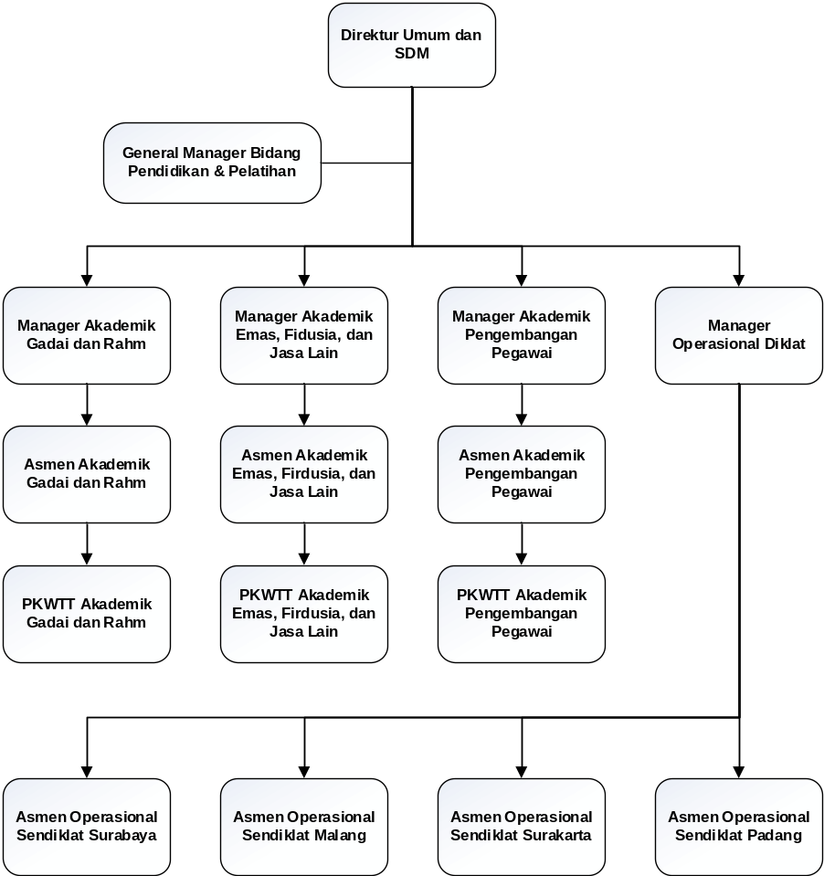
Gambar 1. Struktur Organisasi Nasional Pendidikan dan Pelatihan Pegawai PT. Pegadaian (Persero)

  - Struktur Organisasi Regional Padang
Pada Pendidikan dan Pelatihan Pegawai PT. Pegadaian (Persero) Padang terdapat beberapa personil, diantaranya adalah:
- General Manager Pendidikan dan Pelatihan bertugas untuk memberikan arahan mengenai tugas dan tanggung jawab kepada Manager Akademik dan Manager Operasional.
- Manager Akademik Pendidikan dan Pelatihan menginstruksikan kepada Instruktur mengenai bahan-bahan ajar yang akan disampaikan kepada peserta pendidikan dan pelatihan.
- Instruktur menerima bahan ajar yang diinstruksikan oleh Manager Akademik dan mengimplementasikannya di lapangan saat melaksanakan proses pendidikan dan pelatihan.
- Manager Operasional Pendidikan dan Pelatihan bertugas memberikan arahan kepada masing-masing Asmen untuk melaksanakan pendidikan dan pelatihan serta persiapan yang dibutuhkan pada saat proses pendidikan dan pelatihan berlangsung.
- Asisten Manager memberikan arahan kepada staff dalam penyediaan dan persiapan segala kebutuhan pendidikan dan pelatihan.
- Staff menerima arahan dari Asmen untuk menyediakan peralatan dan persiapan untuk kebutuhan pendidikan dan pelatihan, serta membuat laporan pertanggung jawaban dan membantu Instruktur ketika dibutuhkan saat proses pendidikan dan pelatihan berlangsung.
Bagan struktur organisasi Pendidikan dan Pelatihan Pegawai PT. Pegadaian (Persero) Padang dapat dilihat pada Gambar 2 berikut :
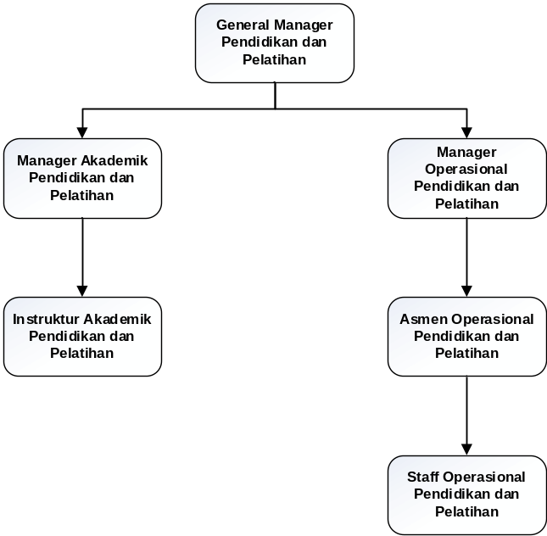
Gambar 2. Struktur Organisasi Regional Padang
Pendidikan dan Pelatihan Pegawai PT. Pegadaian (Persero)

  - Alat Bantu Perancangan Sistem
Perancangan sistem sangat perlu dalam pengolahan data dan informasi, karena tanpa dirancang terlebih dahulu maka data yang diolah untuk informasi tidak akan sempurna. Dalam perancangan sistem, banyak alat bantu yang digunakan untuk mempermudah dalam suatu pekerjaan, antara lain :
- Unified Modeling Language (UML)
Sistem yang dibangun akan menggunakan konsep Object Oriented Programming (OOP) untuk memudahkan pengembangan lebih lanjut. Karena menggunakan konsep OOP, maka perancangan pada pembuatan sistem ini menggunakan UML untuk mempermudah pengembang dalam membangun sistem ini.
UML (Unified Modelling Language) adalah salah satu standar bahasa yang banyak digunakan didunia industri untuk mendefinisikan requirement, membuat analisis dan desain, serta menggambarkan arsitektur dalam pemograman berorientasi objek (Rosa.AS. & Salahuddin, 2013:133). Braun (dalam Haviluddin, 2011) menjelaskan bahwa Unified Modelling Language adalah suatu alat untuk memvisualisasikan dan mendokumentasikan hasil analisa dan desain yang berisi sintak dalam memodelkan sistem secara visual.
Menurut Nugroho (dalam Arif Sanjani, Janu Hartati, & Sudarmaningtyas, 2014) UML adalah bahasa pemodelan untuk sistem atau perangkat lunak yang berparadigma berorientasi obyek. Secara filosofi UML di ilhami oleh konsep yang telah ada yaitu konsep permodelan Object Oriented karena konsep ini menganalogikan sistem seperti kehidupan nyata yang didominasi oleh obyek dan digambarkan atau dinotasikan dalam simbol-simbol yang cukup spesifik (Haviluddin, 2011).
- Diagram-diagram dalam UML
- Use Case Diagram
Use Case Diagram adalah diagram yang menggambarkan actor, use case dan relasinya sebagai suatu urutan tindakan yang memberikan nilai terstruktur untuk aktor. Sebuah use case digambarkan sebagai elips horizontal dalam suatu diagram UML use case (Haviluddin, 2011).
Use case diagram merupakan pemodelan untuk kelakuan (behavior) sistem informasi yang akan dibuat. Use case mendeskripsikan sebuah interaksi antar satu atau lebih aktor dengan sistem informasi yang akan dibuat. Use case digunakan untuk mengetahui fungsi apa saja yang ada di dalam sebuah sistem informasi dan siapa saja yang berhak menggunakan fungsi-fungsi itu.
Simbol yang digunakan untuk membuat diagram use case ini dapat dilihat pada Tabel 1.
Tabel 1. Daftar simbol use case diagram
Simbol | Nama | Keterangan
 | Aktor | Merupakan pengguna dari sistem.  Penamaan aktor menggunakan kata benda
 | Use Case | Deskripsi dari urutan aksi-aksi yang ditampilkan sistem yang menghasilkan suatu hasil yang terukur bagi suatu aktor.
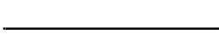 | Asosiasi | Hubungan antar objek satu dengan objek lainnya.
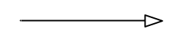 | Generalization | Hubungan dimana objek anak (descendent) berbagi perilaku dan struktur data dari objek yang ada diatasnya objek induk (ancestor).
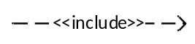 | Include | Menspesifikasi bahwa use case sumber secara eksplisit.
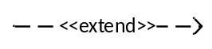 | Extends | Menspesifikasi bahwa use case target memperluas perilaku dari use case sumber pada suatu titik yang diberikan.
 | System | Menspesifikasi paket yang menampilkan sistem secara terbatas.

Contoh penggunaan Use Case Diagram dapat dilihat pada Gambar 3.
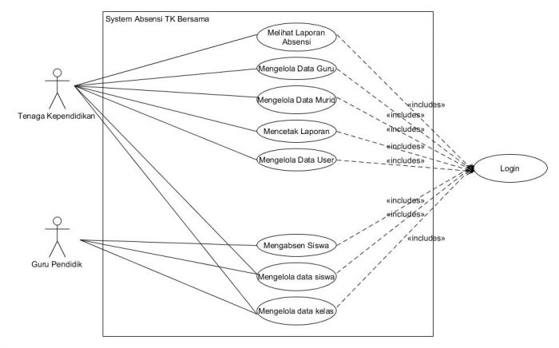
Gambar 3. Contoh Penggunaan Use Case Diagram

- Activity Diagram
Activity diagram menggambarkan workflow (aliran kerja) atau aktivitas dari sebuah sistem atau proses bisnis atau menu yang ada pada perangkat lunak (Rosa.AS. & Salahuddin, 2013:161). Haviluddin (2011) juga menjelaskan dalam penelitiannya bahwa activity diagram menggambarkan aktifitas-aktifitas, objek, state dan event. Dengan kata lain kegiatan diagram alur kerja menggambarkan perilaku sistem untuk aktivitas.
Simbol yang digunakan untuk membuat activity diagram ini antara lain dapat dilihat pada Tabel 2.

Tabel 2. Daftar simbol activity diagram
Simbol | Nama | Keterangan
 | Initial Node | Status awal aktivitas sistem, sebuah diagram aktivitas memiliki sebuah status awal.
 | Action | Aktivitas yang dilakukan sistem, aktivitas biasanya diawali dengan kata kerja.
 | Decision | Status perubahan kondisi objek setelah diberlakukan transisi.
 | Join Node | Asosiasi penggabungan dimana lebih dari satu aktivitas digabungkan menjadi satu.
 | Final Node | Status akhir yang dilakukan sistem, sebuah diagram aktivitas memiliki sebuah status akhir.
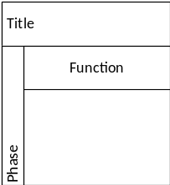 | Swimlane | Memisahkan organisasi bisnis yang bertanggung jawab terhadap aktivitas yang terjadi.

Contoh penggunaan Activity Diagram dapat dilihat pada Gambar 4.
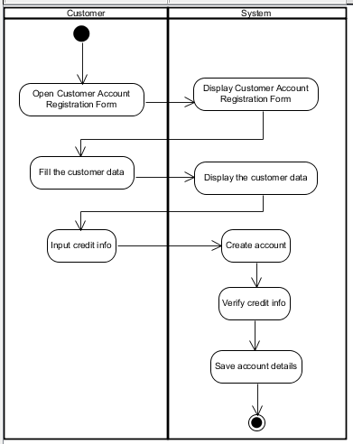
Gambar 4. Contoh Penggunaan Activity Diagram
- Sequence Diagram
Sequence diagram menjelaskan interaksi objek yang disusun berdasarkan urutan waktu. Secara mudahnya sequence diagram adalah gambaran tahap demi tahap, termasuk kronologi (urutan) perubahan secara logis yang seharusnya dilakukan untuk menghasilkan sesuatu sesuai dengan use case diagram (Haviluddin, 2011).
Simbol yang digunakan untuk membuat sequence diagram ini antara lain dapat dilihat pada Tabel 3.
Tabel 3. Daftar simbol sequence diagram
Simbol | Nama | Keterangan
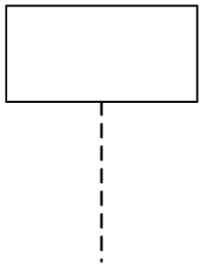 | Objek/Actor | Sebuah objek yang berasal dari kelas. Atau dapat dinamai dengan kelasnya saja. Aktor termasuk objek. Garis putus-putus menunjukkan garis hidup suatu objek.
 | Aktifitas | Menunjukkkan masa hidup dari objek
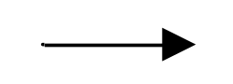 | Message | Interaksi antara suatu objek dengan objek lainnya. Objek dapat mengirimkan pesan ke objek lain. Interaksi antar objek ditunjukkan pada bagian operasi pada diagram kelas.
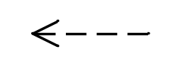 | Return Message | Pesan kembalian dari objek yang diajak.

Contoh penggunaan Sequence Diagram dapat dilihat pada Gambar 5.
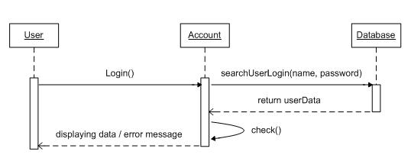
Gambar 5. Contoh Penggunaan Sequence Diagram

- Class Diagram
Class diagram menggambarkan struktur statis dari kelas dalam sistem dan menggambarkan atribut, operasi dan hubungan antara kelas. Class diagram membantu dalam memvisualisasikan struktur kelas-kelas dari suatu sistem dan merupakan tipe diagram yang paling banyak dipakai (Haviluddin, 2011).
Simbol yang digunakan untuk membuat class diagram ini antara lain dapat dilihat pada Tabel 4.
Tabel 4. Daftar simbol class diagram
Simbol | Nama | Keterangan
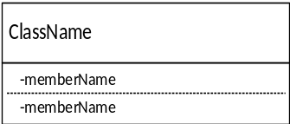 | Class | Kelas pada struktur sistem
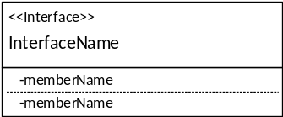 | Interface | Sama dengan konsep interface dalam pemrograman berorientasi objek
 | Association | Relasi antar kelas dengan makna umum, asosiasi biasanya juga disertai dengan multiplicity
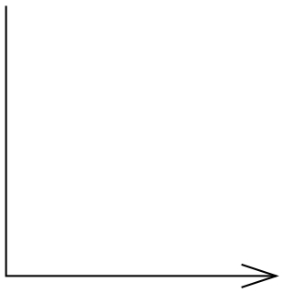 | Direcred Association | Relasi antar kelas dengan makna kelas yang satu digunakan oleh kelas yang lain, asosiasi biasanya juga disertai dengan multiplicity
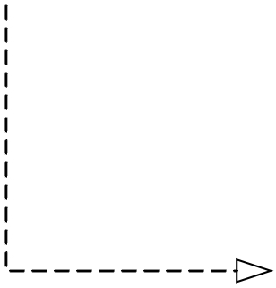 | Generalization | Relasi antar kelas dengan makna generalisasi-spesialisasi (umum khusus)
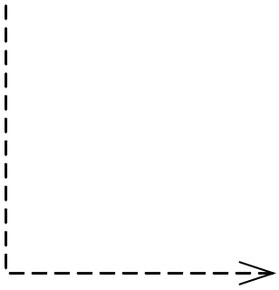 | Dependency | Relasi antar kelas dengan makna kebergantungan antar kelas
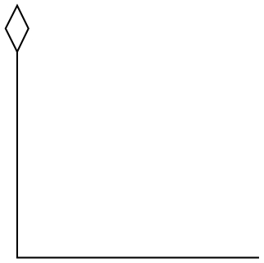 | Aggregation | Relasi antar kelas dengan makna semua bagian
Contoh penggunaan Class Diagram dapat dilihat pada Gambar 6.
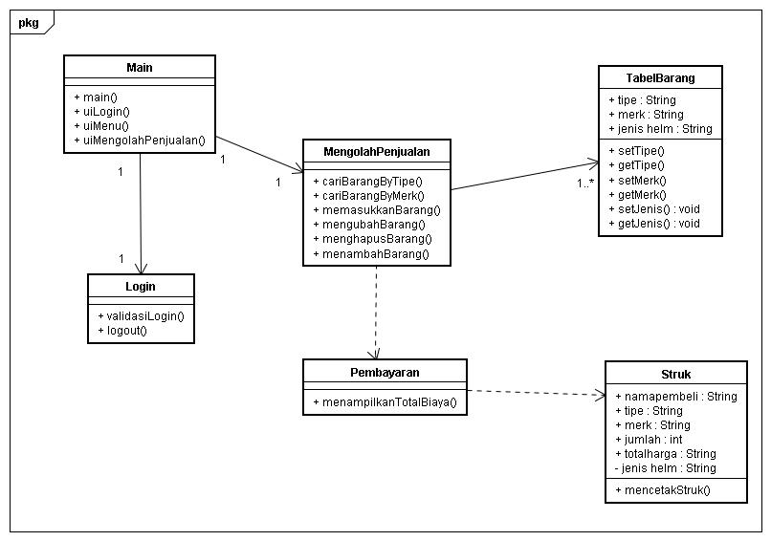
Gambar 6. Contoh Penggunaan Class Diagram

- Flowchart
Flowchart (bagan alir program) merupakan bagan yang menjelaskan secara rinci langkah-langkah dari proses program. Bagan alir program dibuat dari derivikasi bagan alir sistem (Jogiyanto.HM, 2014:802). Bagan alir program dibuat dengan menggunakan simbol-simbol antara lain dapat dilihat pada Tabel 5.
Tabel 5. Daftar simbol flowchart
Simbol | Nama | Keterangan
 | Input / Output | Simbol input / output digunakan untuk mewakili data input / output.
 | Proses | Simbol proses digunakan untuk mewakili suatu proses.
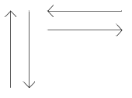 | Garis Alir | Simbol garis alir digunakan untuk menunjukkan arus dari proses.
 | Penghubung | Simbol penghubung digunakan untuk menunjukkan sambungan dari bagan alir yang terputus dihalaman yang masih sama atau dihalaman lainnya.
 | Keputusan | Simbol keputusan digunakan untuk suatu penyeleksian kondisi di dalam program.
 | Proses Terdefenisi | Simbol proses terdefenisi digunakan untuk menunjukkan suatu operasi yang rinciannya ditunjukkan di tempat lain.
 | Persiapan | Simbol persiapan digunakan untuk memberi nilai awal suatu besaran.
 | Titik Terminal | Simbol titik terminal digunakan untuk menunjukkan awal dan akhir dari suatu proses.
Contoh penggunaan Flowchart dapat dilihat pada Gambar 7.
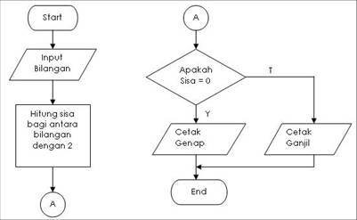
Gambar 7. Contoh Penggunaan Flowchart
- Normalisasi Database
Normalisasi merupakan parameter digunakan untuk menghindari duplikasi terhadap tabel dalam basis data dan juga merupakan proses mendekomposisikan sebuah tabel yang masih memiliki beberapa anomali atau ketidakwajaran sehingga menghasilkan tabel yang lebih sederhana dan struktur yang bagus, yaitu sebuah tabel yang tidak memiliki data redudancy dan memungkinkan user untuk melakukan insert, delete, dan update pada baris (record) tanpa menyebabkan inkonsistensi data (Triyono, 2011).
Triyono (2011) juga menjelaskan tujuan dari normalisasi ini adalah untuk menghindari beberapa anomaly diantaranya adalah :
- Insertion Anomaly adalah proses melakukan penambahan record baru akan tetapi mempengaruhi user untuk terjadinya duplikasi data.
- Deletion Anomaly adalah proses melakukan penghapusan record akan tetapi akan menyebabkan hilangnya data yang akan dibutuhkan pada record lain.
- Modification Anomaly adalah proses merubah data pada sebuah record mempengaruhi perubahan pada record lain karena adanya duplikasi.

Terdapat beberapa proses atau tahapan dalam melakukan normalisasi basis data, sesuai dengan yang dijelaskan oleh Triyono (2011) diantaranya adalah:
- First Normal Form (1NF)
Sudah tidak ada repeating group yaitu pengulangan yang terjadi pada beberapa atribut atau kolom dalam sebuah tabel, dan juga setiap atribut harus bernilai tunggal. Atribut multivalued, composite, derive tidak tunggal. Setiap nilai dari atribut hanya mempunyai nilai tunggal. Contoh dari normalisasi 1NF adalah :

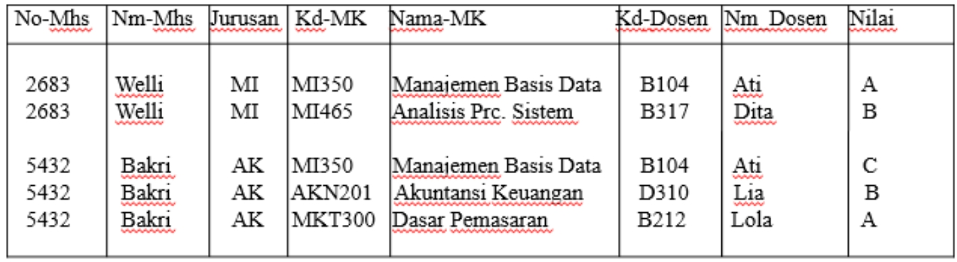
Gambar 8. Contoh Normalisasi 1NF

- Second Normal Form (2NF)
Untuk menjadikan tabel normal tingkat ke 2 maka susah 1NF dan setiap atribut yang bukan primary key sepenuhnya secara fungsional tergantung semua atribut pembentuk primary key. Contoh dari normalisasi 2NF adalah :

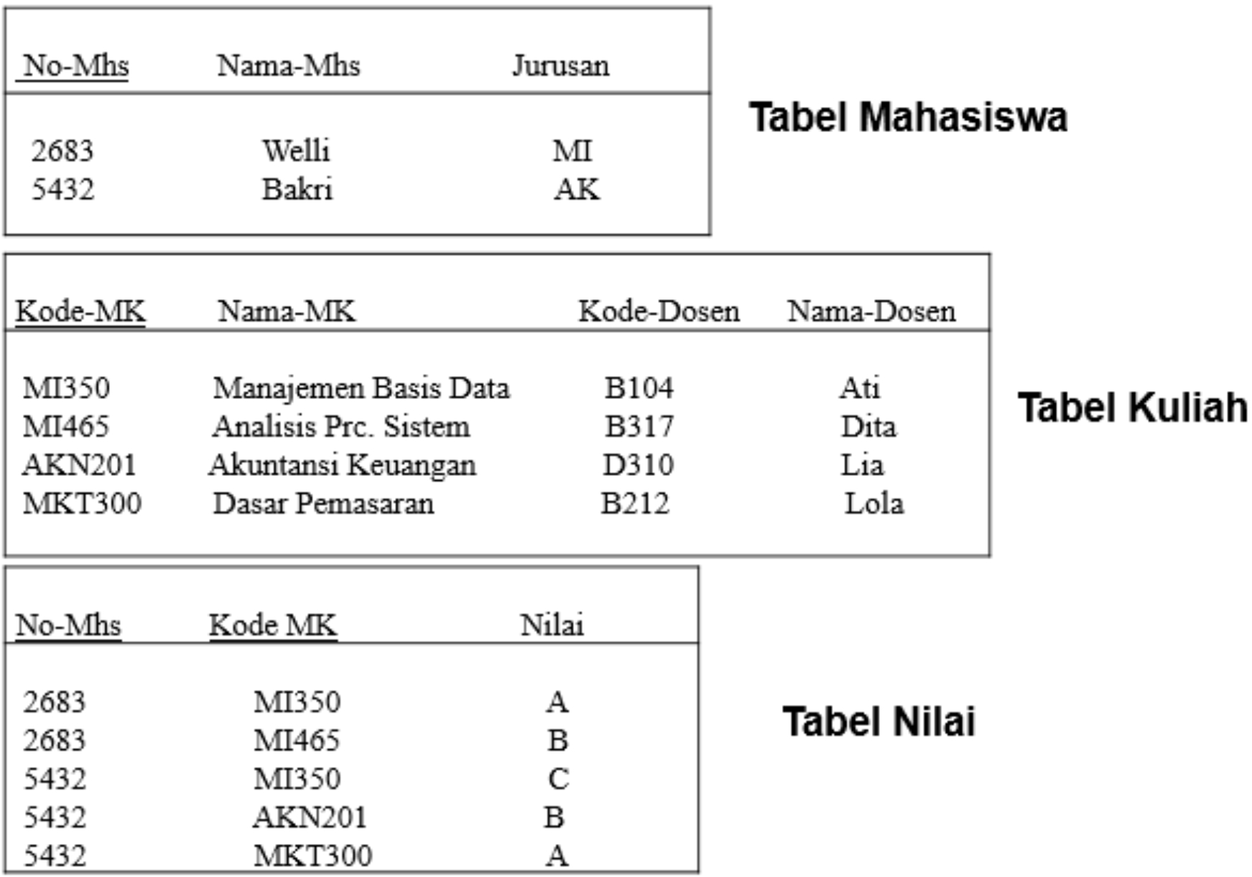
Gambar 9. Contoh Normalisasi 2NF

- Third Normal Form (3NF)
Tabel sudah 2NF dan tidak memiliki transitive depedencies. Transitive depedencies adalah ketika ada atribut yang secara tidak langsung tergantung pada primary key dan atribut tersebut juga tergantung pada atribut lain yang bukan primary key. Contoh dari normalisasi 3NF :
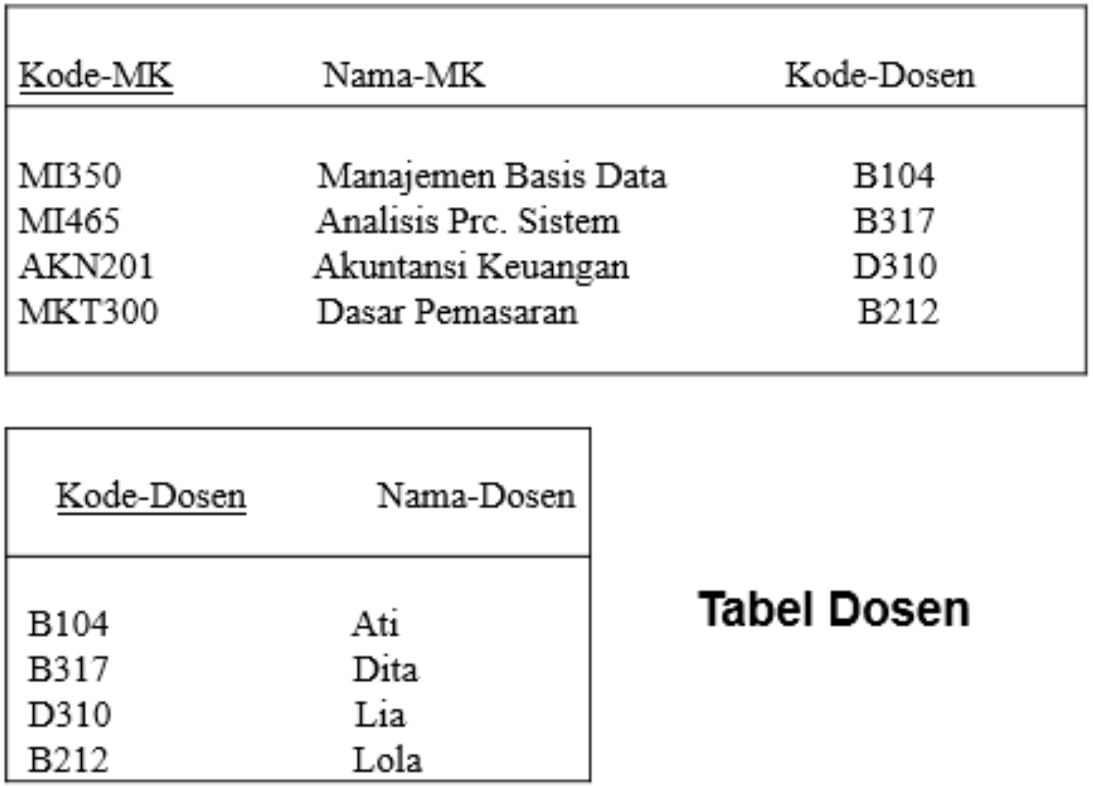
Gambar 10. Contoh Normalisasi 3NF

- Boyce-codd Normal Form (BCNF)
Tabel dalam BCNF jika sudah 3NF dan semua determinants adalah candidate keys. Perbedaan 3NF dan BCNF adalah untuk functional depedency A → B, 3NF memperbolehkan ketergantungan ada dalam relasi jika B adalah primary key dan A bukan merupakan candidate key. Sedangkan BCNF menuntut untuk ketergantungan tetap ada dalam relasi, A harus menjadi candidate key.

- Fourth Normal Form (4NF)
Relasi berada pada bentuk normal keempat apabila memenuhi syarat BCNF dan tidak mempunyai multivalue depedency.

- Fifth Normal Form (5NF)
Tabel bentuk normal kelima sering disebut PJNF (Projection Join Normal Form), penyebutan PJNF karena untuk suatu relasi akan berbentuk normal kelima jika tabel tersebut dapat dipecah atau diproyeksikan menjadi beberapa tabel dan dari proyeksi-proyeksi itu dapat disusun kembali (join) menjadi tabel yang sama dengan keadaan semula. Jika penyusunan ini tidak mungkin dilakukan dikatakan pada relasi itu terdapat join depedencies dan dikatakan bersifat lossy join.

  - Database MySql
Database adalah kumpulan informasi yang disimpan di dalam komputer secara sistematik sehingga dapat diperiksa menggunakan suatu program komputer untuk memperoleh informasi dari basis data tersebut (Saputra, 2012). Database atau basis data dapat dibayangkan ibarat sebuah lemari basis data.
MySQL adalah Relational Database Management System (RDBMS) yang didistribusikan secara gratis dibawah lisensi GPL (General Public Lisence). Dimana setiap orang bebas untuk menggunakan MySQL, namun tidak boleh dijadikan produk turunan yang bersifat komersial. MySQL sebenarnya merupakan turunan salah satu konsep utama dalam database sejak lama, yaitu SQL (Structured Query Language) (Ramadhani, Anis, & Masruro, 2013).
Puspitosari (dalam Achyani, Wahyudi, & Yusuf, 2015) juga menjelaskan MySQL merupakan salah satu software untuk database server yang banyak digunakan, MySQL bersifat open source dan menggunakan SQL. SQL adalah sebuah konsep pengoperasian database, terutama untuk pemilihan atau seleksi dan pemasukan data, yang memungkinkan pengoperasian data dikerjakan dengan mudah secara otomatis (Saputra, 2012).
  - Bahasa Pemograman PHP dengan Framework Laravel
Dalam membangun aplikasi e-learning pada Pendidikan dan Pelatihan Pegawai PT. Pegadaian (Persero) Padang, penulis menggunakan bahasa pemograman PHP dan Framework Laravel. Berikut ini pembahasan tentang PHP dan Framework Laravel.

- PHP
PHP adalah bahasa pemograman script yang paling bnyak dipakai saat ini. PHP banyak dipakai untuk memrogram situs web dinamis, walaupun tidak tertutup kemungkinan digunakan untuk pemakaian lain.
Lukas Lukmana (dalam Dwi Indriyanti & Pratama, 2015) menjelaskan bahwa PHP merupakan salah satu bahasa pemograman yang saat ini terus berkembang dan paling banyak digunakan oleh programmer. PHP bersifat open source dan berada dibawah lisensi GPL (GNU Public Lisence) sehingga bebas menggunakan dan mendistribusikannya. PHP juga mendukung semua sistem operasi varian Linux, Microsoft, Mac OS, dan varian UNIX. Jenis webserver yang dapat diaplikasikan, selain Apache adalah Personel Webserve, Netscape and Planet Servers, Xitami, OmniHTTP, dan Microsoft IIS. Seluruh aplikasi berbasis website dapat dibuat dengan menggunakan PHP. Namun demikian, kelebihan utama PHP adalah kemudahan koneksinya dengan berbagai sistem database di dalam website.
- Framework Laravel
Framework adalah wadah/kerangka kerja dari sebuah website yang akan dibangun. Dengan adanya kerangka kerja tersebut, maka akan lebih mempercepat waktu kita dalam pembuatan website sekaligus memudahkan melakukan perbaikan website (Naista, 2017:6).
Lepine JF (dalam Irfandi Susanto, Darwiyanto, & Gede Agung Ary, 2015) menjelaskan Framework Laravel adalah salah satu web application framework yang bersifat open source. Framework ini berjalan diatas PHP versi 5 ke atas dan berbasis MVC (Model View Controller). Laravel pertama kali dirilis pada 22 Februari 2012.
Laravel adalah sebuah framework yang terbilang baru dalam PHP. Berbeda dengan framework sebelumnya. Laravel dibuat supaya kegiatan memprograman sebuah aplikasi web menjadi lebih menyenangkan. Laravel diaptasi dari framework yang telah ada sebelumnya yaitu Symfoni, hanya tentu saja Laravel lebih expressif dalam hal syntax (Dwi Indriyanti & Pratama, 2015).
Ahmad Leo Yudanto et al (2017) juga menjelaskan Laravel adalah sebuah framework web berbasis PHP yang open source dan tidak berbayar, diciptakan oleh Taylor Otwell dan diperuntukkan untuk pengembangan aplikasi website yang menggunakan pola MVC. Struktur pola MVC pada Laravel sedikit berbeda pada struktur pola MVC pada umumnya. Di Laravel terdapat routing yang menjembatani antara request dari user dan controller. Jadi controller tidak langsung menerima request tersebut.
Abdullah (2017:3) menjelaskan bahwa konsep MVC merupakan suatu metode dalam pemograman dengan memisahkan komponen utama yang membangun aplikasi yaitu manipulasi data, user interface, dan bagian yang mengontrol aplikasi. Ketiga komponen utama aplikasi tersebut biasa disebut Model, View, dan Controller yang merupakan kepanjangan dari MVC. Berikut merupakan penjelasan dari ketiga komponen tersebut sesuai dengan yang dijelaskan David (2016:9) diantaranya adalah :

- Model
Model biasanya berhubungan langsung dengan database untuk memanipulasi data (Insert, Update, Delete, Search), menangani validasi dari bagian Controller, namun tidak dapat berhubungan langsung dengan bagian View.

- View
View merupakan bagian yang menangani presentation logic. Pada suatu aplikasi web, bagian ini biasanya berupa file template HTML yang diatur oleh Controller. View berfungsi untuk menerima dan mempresentasikan data kepada user. Bagian ini tidak memiliki akses langsung terhadap bagian Model.

- Controller
Controller merupakan bagian yang mengatur hubungan antara bagian Model dan bagian View, Controller berfungsi untuk menerima request dan data dari user, kemudian menentukan apa yang akan diproses oleh aplikasi.

Framework yang pernah menjadi framework PHP terbaik pada tahun 2014 ini pastinya memiliki beberapa kelebihan, sesuai dengan pendapat Aminudin (2015:4-5) yang menjelaskan kelebihan dari framework laravel, adalah :
- Expressif
Laravel adalah framework PHP yang expressif, artinya ketika melihat suatu sintaks laravel, seorang programmer diharapkan akan langsung tahu kegunaan dari sintaks tersebut meskipun belum pernah mempelajarinya apalagi menggunakannya.

- Simple
Salah satu yang membuat laravel begitu simpel adalah dengan adanya Eloquent ORM. Misalnya kita ingin mengambil semua data yang ada di dalam table users, maka yang diperlukan hanya membuat sebuah class modeli bernama user, kemudian kita tinggal memasukkan semua data dati table users tersebut dengan cara sebagai berikut :
$all_user = User::all();
Dengan begitu, semua data dari table users, akan dengan mudah diakses dengan melakukan looping terhadap variable $all_user.

- Accessible
Laravel dibuat dengan dokumentasi yang selengkap mungkin. Code Developer dari Laravel sendiri berkomitmen untuk selalu menyertakan dokumenetasi yang lengkap setiap kali rilis versi terbarunya.

Selain memiliki kelebihan yang sangat banyak, Framework Laravel juga memiliki beberapa kelemahan. Sesuai dengan yang disebutkan oleh Naista (2017:12) kelemahan dari Framework Laravel diantaranya adalah :
- Ukuran file yang cukup besar, karena ada beberapa file default bawaan yang tidak boleh asal hapus, seperti vendor. Sehingga website yang kita buat memiliki ukuran yang cukup besar.
- Laravel memerlukan koneksi internet untuk instalasi dan mendownload library.
- Laravel membutuhkan versi PHP versi 5.4 keatas untuk menjalankannya.

Framework Laravel memiliki beberapa fitur-fitur yang tentunya sangat bermanfaat bagi seorang webdeveloper, seperti yang diterangkan oleh Aminudin (2015:5-6) diantaranya adalah :
- Bundles, yaitu sebuah fitur dengan system pengemasan modular dan berbagai bundle telah tersedia untuk digunakan dalam aplikasi.
- Eloquent ORM, merupakan penerapan PHP lanjutan dari pola “active record” menyediakan metode internal untuk mengatasi kendala hubungan antara database object. Pembangunan query Laravel Fluent didukung oleh Eloquent.
- Application Logic, merupakan bagian dari aplikasi yang dikembangkan, baik menggunakan Controllers maupun sebagai bagian dari deklarasi Route. Sintaks yang digunakan untuk mendefinisikannya mirip dengan yang digunakan oleh Framework Sinatra.
- Reverse Routing, mendefinisikan hubungan antara Link dan Route, sehingga jika suatu saat ada perubahan pada route secara otomatis akan tersambung dengan link yang relevan. Ketika link yang dibuat dengan menggunakan nama-nama dari route yang ada, secara otomatis Laravel akan membuat URL yang sesuai.
- Restful Controllers, membereikan sebuah option (pilihan) untuk memisahkan logika dalam melayani HTTP GET dan permintaan POST.
- Class Auto Loading, menyediakan otomatis loading untuk class-class PHP, tanpa membutuhkan pemeriksaan manual terhadap jalur masuknya. Fitur ini mencegah loading yang tidak perlu.
- View Composers, adalah kode unit logical yang dapat dijalankan ketika sebuah Viewi di load.
- IoC Container, memungkinkan untuk objek baru yang dihasilkan dengan mengikuti prinsip kontrol pembalik, dengan pilihan contoh dan referensi dari objek baru sebagai Singletons.
- Migrations, menyediakan versi sistem kontrol untuk skema basis data, sehingga memungkinkan untuk menghubungkan perubahan adalah basis kode aplikasi dan keperluan yang dibutuhkan dalam merubah tata letak basis data, mempermudah dalam penempatan dan memperbarui aplikasi.
- Unit Testing, mempunyai peran penting dalam framework laravel, dimana unit testing ini mempunyai banyak tes untuk mendeteksi dan mencegah regresi. Unit Testing dapat dijalankan melalui fitur “artisan command line”.
- Automatic Pagination, menyederhanakan tugas dari penerapan halaman, menggantikan penerapan yang manual dengan metode otomatis yang terintegrasi ke laravel.

